**PROPOSAL PROGRAM KREATIVITAS MAHASISWA**

**JUDUL PROGRAM**

**CUKA MEKAR (CUP CAKE EDAMAME KARTUN)**

**SOLUSI KUDAPAN SEHAT DAN BERGIZI**

**BIDANG KEGIATAN:**

**PKM KEWIRAUSAHAAN**

|  |  |  |
| --- | --- | --- |
| Diusulkan Oleh: |  |  |
| **LANGIT BIRU UDHIDEWA** | **141710101053** | **2014** |
| **PUTRI QORIASIATUL KHOTIJAH** | **141710101023** | **2014** |
| **RIZQI RIDHA JAWARA** | **131710101099** | **2013** |
| **MASQOTUL IMAM ROMADLANI** | **110110101068** | **2011** |
| **SILLA ARBI ARIF `** | **110710101258** | **2011** |

**UNIVERSITAS JEMBER**

**JEMBER**

**2014**

i

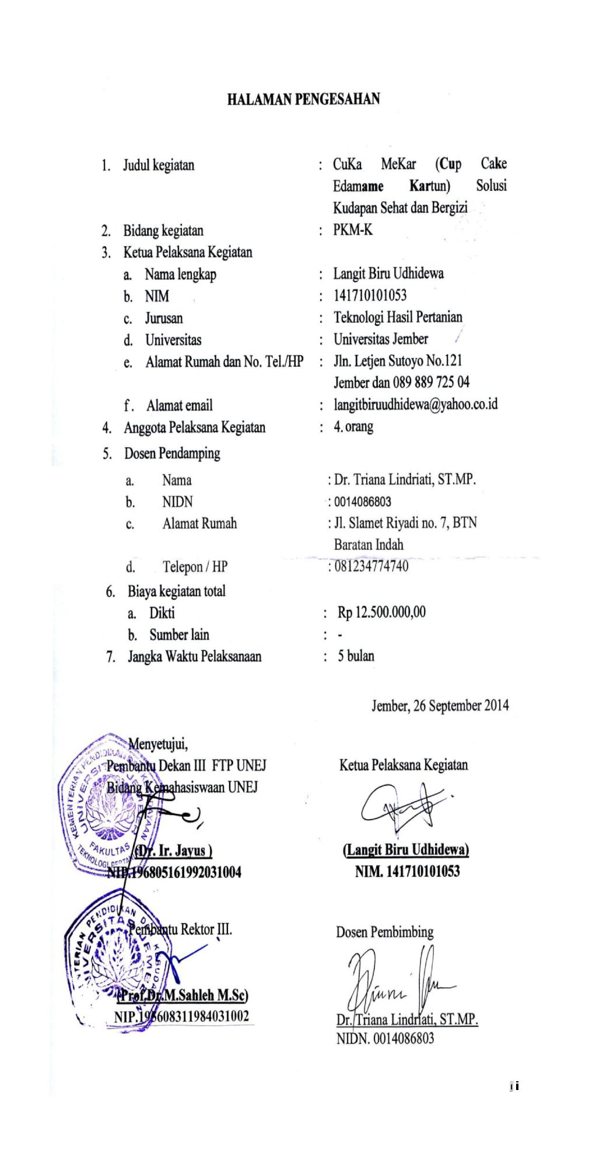

ii

**DAFTAR ISI**

Halaman

HALAMAN JUDUL i

HALAMAN PENGESAHAN ii

DAFTAR ISI iii

DAFTAR TABEL iv

DAFTAR GAMBAR v

RINGKASAN vi

BAB 1 PENDAHULUAN

1.1.Latar Belakang 1

1.2.Rumusan Masalah 2

1.3.Tujuan 2

1.4.Luaran dan Manfaat 2

1.5.Manfaat Kegiatan 3

BAB 2 GAMBARAN UMUM RENCANA USAHA

2.1.Prospek Pengembangan Cuka Mekar 3

2.2.Analisis Ekonomi Usaha 3

2.3.Harga 4

2.4.Tempat 4

2.5.Analisis Biaya 5

BAB 3 METODE PELAKSANAAN

3.1.Pembuatan Cuka Mekar 5

3.1.1.Proses PembuatanKreasi Fondan 5

3.1.2.Proses Pembutan Kue Kap 6

3.2. Strategi Usaha 7

3.2.1.Target Pasar 7

3.2.2.Strategi Penjualan 7

BAB 4. BIAYA DAN JADWAL KEGIATAN

4.1. Anggaran Biaya 8

4.2.Jadwal Kegiatan 8

LAMPIRAN-LAMPIRAN

Lampiran 1.Biodata Ketua, Anggota dan Dosen Pembimbing 9

Lampiran 2.Justifikasi Anggaran Kegiatan 17

Lampiran 3.Susunan Organisasi Tim Pelaksana dan Pembagian Tugas 20

Lampiran 4.Surat Pernyataan Ketua Pelaksana 21

iii

**DAFTAR TABEL**

Tabel 1.Alat dan Bahan Kreasi Fondan 5

Tabel 2.Alat dan Bahan Adonan Kue Kap 6

Tabel 3.Anggaran Biaya 8

Tabel 4.Jadwal Kegiatan 8

iv

**DAFTAR GAMBAR**

Gambar 1.Contoh CuKa MeKar 7

v

1

**RINGKASAN**

CuKa MeKar (*Cup Cake* Edamame Kartun) merupakan Kue Kap berbahan dasar utama Edamame yang dikolaborasikan dengan isian buah stoberi, jeruk, anggur, susu dan dikreasikan dengan hiasan Fondan bermacam-macam bentuk (sesuai keinginan konsumen) dibagian atasnya. Seperti yang diketahui bahwa Edamame mengandung antioksidan dan isoflavon, makanan yang kaya akan antioksidan biasanya berkaitan dengan penguatan sistem imun tubuh dan isoflavon terbukti mengurangi risiko kanker prostat dan kanker payudara, mencegah penyakit jantung, dan mengurangi gangguan saat menopause**.** *Cup* *Cake* Edamame apabila dikolaborasikan dengan isian buah dan susu yangmengandung banyak vitamin A, B1, B2, C, provitamin A, protein, lemak, dan glukosa maka akan sangat sempurna bagi tubuh.

Target khusus dari pembuatan CuKa MeKar (*Cup Cake* Edamame Kartun) adalah masyarakat daerah Jember khususnya daerah Kampus dan sekitarnya, mulai dari anak kecil, remaja, dewasa hingga orang tua. Produk semacam ini juga untuk menyiasati anak kecil yang mayoritas tidak menyukai sayur dan buah. Bentuk Kue Kap yang lucu akan menambah gairah dan sensasi rasa yang berbeda, membuat anak-anak tersebut mengkonsumsi sayur dan buah tanpa mereka sadari. Produk ini sangat potensial dan memiliki prospek positif kedepannya. Hal ini karena melimpahnya Edamame di Jember akan menjaga kontinuitas bahan baku, selain itu karena belum ada produk Kue Kap semacam ini di Jember maupun daerah lain di Indonesia. Metode pemasaran yang akan dilakukan adalah Edukasi Market. Proses Edukasi ini dilakukan dengan cara memberikan penjelasan dan pembelajaran pada konsumen tentang pentingnya mengkonsumsi makanan yang sehat. Hal ini perlu dilakukan karena seperti yang diketahui bahwa sebagian besar penyedia kudapan saat ini banyak yang menyediakan kudapan yang tidak sehat atau bahkan berbahaya bagi tubuh. Cara untuk menjelaskan pada konsumen dilakukan secara langsung yaitu dengan membuka stan penjualan dan pemasaran keliling pada hari libur di pusat-pusat keramaian serta melalui media brosur, *banner* ataupun media *online*.

2

**BAB 1. PENDAHULUAN**

**1.1 Latar Belakang**

Jember merupakan salah satu pengekspor Edamame terbesar dengan pendapatan tahun ini yang ditargetkan mencapai Rp 130,3 miliar (Tempo, 2014). Kedelai Edamame merupakan tanaman tropis yang masuk kategori sayuran, bukan jenis tanaman kacang-kacangan. Edamame sebenarnya adalah kedelai khas Jepang, namun kemudian dikembangkan di Jember oleh Mitra Tani 27. Edamame banyak diminati oleh masyarakat Jepang karena dikenal kaya nutrisi, non-kolesterol, mengandung sembilan asam amino penting yang dibutuhkan tubuh dalam komposisi yang sempurna, serta nilai gizi dalam kedelai setara dengan susu sapi bahkan lebih tinggi dibandingkan dengan daging sapi dan bebas bahan kimia. Edamame mengandung antioksidan dan isoflavon, makanan yang kaya akan antioksidan biasanya berkaitan dengan penguatan sistem imun tubuh dan mengurangi risiko kanker, bahkan isoflavon juga terbukti mengurangi risiko kanker prostat dan kanker payudara, mencegah penyakit jantung, menurunkan tekanan darah, dan mengurangi gangguan saat menopause**.** (Lamastiniere dkk., 1997).

Seperti yang diketahui Edamame yang dihasilkan oleh para petani memiliki karakteristik yang berbeda - beda. Menurut Mitra Tani 27 Edamame yang memiliki karakteristik berwarna hijau seragam, berpolong besar, tidak memiliki cacat fisik dan berbentuk normal merupakan Edamame yang memenuhi standar untuk di ekspor. Sedangkan Edamame yang tidak sesuai dengan kriteria tersebut di jual di beberapa pasar tradisional di Indonesia khususnya di Jember dengan harga murah, padahal kandungan nutrisi dari kedua Edamame ini tidak jauh berbeda hanya saja produk ini tidak dapat di terima oleh pasar asing karena memiliki karakteristik fisik yang tidak seragam.

Untuk meningkatkan nilai jual dari Edamame serta karena melimpahnya ketersediaan Edamame di Jember, terutama Edamame yang tidak memenuhi kriteria untuk di ekspor, maka dilakukan banyak inovasi terhadap produk ini. Jenis – jenis olahan Edamame yang sudah ada adalah Kripik Edamame, Kue Edamame, Susu Edamame, *Frozen Edamame*, dan Edamame Kering. Namun dibandingkan dengan produk-produk yang sudah ada produk yang sangat digemari saat ini yaitu Kue Edamame. Pemesana Kue Edamame ini terus meningkat dan telah merambah kepasar nasional. Oleh karna itu dibutuhkan pengembangan terhadap Kue Edamame agar lebih menarik, sehat serta bergizi. Pengembangan yang dimaksud adalah dengan menciptakan Kue Kap yang bernama CuKa MeKar (*Cup Cake* Edamame Kartun). Kue ini dikolaborasikan dengan isian buah berbahan dasar stoberi, jeruk, anggur, dan susu serta sedikit tepung yang diolah dengan suhu 600C sehingga dapat mempertahankan kadungan vitamin pada buah- buahan yang ada. Selain itu kelebihan dari CuKa MeKar (*Cup*

3

*Cake* Edamame Kartun) adalah desain bentuk kartun yang terdapat diatasnyadapat dipesan sesuai keinginan sehingga dapat menarik minat konsumen. Adanya produk semacam ini juga untuk mensiasati konsumen yang mayoritas anak kecil yang tidak menyukai sayur dan buah. Mengkonsumsi Kue tersebut telah membuat anak-anak tersebut mengkonsumsi sayur dan buah tanpa mereka sadari. Bentuk Kue Kap yang lucu akan menambah gairah dan sensasi rasa yang berbeda.

Usaha CuKa MeKar (*Cup Cake* Edamame Kartun) ini sangat potensial dan memiliki prospek pengembangan yang positif. Sejauh ini belum ada produsen yang memproduksi produk tersebut dari Edamame yang memiliki konsep yang sama dengan produk ini. Peluang ini juga didukung oleh ketersedian bahan baku di Jember yang melimpah sehingga kontinuitas dari produk dapat terjaga. Hal ini juga dapat dikembangkan menjadi salah satu oleh-oleh khas Jember. Ide pengembangan produk ini juga bermanfaat untuk meningkatkan pendapatan daerah, menyerap tenaga kerja dan mengurangi pengangguran apabila dapat dikembangkan dalam skala besar. Maka dari itu perlu didirikannya usaha CuKa MeKar (*Cup Cake* Edamame Kartun) semacam ini.

**1.2 Rumusan Masalah**

Berdasarkan penjelasan yang terdapat pada latar belakang dapat diketahui beberapa permasalahan, yaitu sebagai berikut :

1. Bagaiman cara meningkatkan nilai guna edamame sortiran yang tidak memenuhi kriteria ekspor?
2. Bagaimana cara membuat kudapan sehat dan bergizi berupa Kue Kap dengan bahan dasar Edamame?
3. Mengapa perlu didirikannya usaha CuKa MeKar (*Cup Cake* Edamame Kartun)?

**1.3 Tujuan**

Tujuan dilaksanakannya usaha CuKa MeKar (*Cup Cake* Edamame Kartun) adalah sebagai berikut :

1. Membuat inovasi baru pada bahan makanan yang berbahan dasar Edamame.
2. Mengetahui cara pengolahan Edamame dalam pembuatan kudapan CuKa MeKar (*Cup Cake* Edamame Kartun).
3. Melatih kemandirian dan kreatifitas mahasiswa dalam mengembangkan usaha serta menyediakan kudapan sehat dan bergizi untuk konsumen khususnya yang tidak menyukai buah dan sayur.

**1.4 Luaran dan Manfaat Kegiatan**

1. CuKa MeKar dapat menjadi salah satu makanan khas Jember.
2. CuKa MeKar (*Cup Cake* Edamame Kartun) dapat menjadi solusi kudapan sehat dan bergizi bagi para konsumen.

4

1. Diharapkan CuKa MeKar (*Cup Cake* Edamame Kartun) dapat menjadi referensi atau rujukkan bagi para pembaca yang ingin berwirausaha.

**1.5 Manfaat Kegiatan**

1. Meningkatkan inovasi mahasiswa dalam menemukan hasil karya yang dapat dimanfaatkan sebagai peluang usaha.
2. Untuk meningkatkan kreatifitas dan penalaran mahasiswa pada pengembangan ilmu teknologi pangan.
3. Memperkenalkan kepada masyarakat agar dapat memanfaatkan salah satu hasil pertanian yaitu Edamame sebagai produk olahan yang enak, sehat dan bergizi untuk dijadikan peluang usaha baru.

**BAB 2. GAMBARAN UMUM RENCANA USAHA**

**2.1 Prospek Pengembangan CuKa MeKar (*Cup Cake* Edamame Kartun)**

Prospek Pengembangan CuKa MeKar (*Cup Cake* Edamame Kartun) sebagai kudapan merupakan salah satu produk olahan dari pemanfaatan Edamame. Hasil kudapan tersebut dipadukan dengan isian yang bisa diisi dengan berbagai jenis buah-buahan, misalnya buah-buahan seperti buah stroberi, jeruk, anggur, edamame sendiri ataupun kita juga bisa membuat isian dari susu sehat. Varian produk yang coba penulis ciptakan tersebut akan kaya dengan gizi dan nutrisi. Kandungan gizi yang ada dari percampuran tersebut adalah vitamin A, B1, B2 , C, provitamin A, protein, lemak, dan glukosa yang sangat baik bagi tubuh.

CuKa MeKar (Cup Cake Edamame Kartun) dapat dijadikan sebagai peluang usaha yang sangat menjanjikan karena untuk memperoleh atau menanam Edamame juga mudah khususnya di daerah Jember. Harga untuk mendapatkannya juga cukup terjangkau. CuKa MeKar (*Cup Cake* Edamame Kartun) memiliki peluang usaha yang cukup tinggi. Hal tersebut dikarenakan beberapa alasan, diantaranya: (1) di Jember belum pernah ada usaha yang memproduksi Edamame menjadi sebuah Kue Kap dengan isian buah dan susu serta desain kartun unik diatasnya. (2) Bahan baku mudah diperoleh sehingga ketersediannya cukup terpenuhi. (3) Proses produksi tidak membutuhkan biaya besar, mudah, dan praktis. (4) Dalam proses produksi tidak membutuhkan keahlian khusus. (5) Banyak orang dewasa, remaja dan anak-anak khususnya di daerah Jember dan sekitarnya yang menggemari kudapan ringan sebagai camilan sehat.

**2.2 Analisis Ekonomi Usaha**

Analisis ekonomi Usaha dari produk CuKa MeKar (*Cup Cake* Edamame Kartun) meliputi Analisi SWOT, yaitu:

1. *Strength* (Kelebihan)

a. Bahan baku mudah didapat.

5

* + - 1. Lokasi strategis.
      2. Sumber daya mahasiswa potensial.
      3. Harga CuKa MeKar (*Cup Cake* Edamame Kartun) yang lebih murah dari pada Kue Kap dipasaran.
      4. Bentuk kartun yang unik dan bedadari yang lain.
      5. Merupakan kudapan sehat dan bergizi.
      6. Produk Kue Kap tanpa bahan pengawet lebih menjamin kesehatan konsumen.

1. *Weakness* (Kelemahan)
   * 1. Membutuhkan modal usaha yang tidak sedikit.
     2. Produk kue kap tanpa bahan pengawet tidak tahan lama.
     3. Harga kue kap yang cukup mahal.
     4. Kesadaran masyarakat yang kurang terhadap pentingnya mengkonsumsi kudapan yang sehat.

c. *Opportunity* (Peluang)

* + 1. Produk ini cukup diminati oleh semua kalangan.
    2. Dapat dikonsumsi dari berbagai kalangan dari rentangan usia 6 – 60 tahun.
    3. Cakupan lokasi pemasaran yang cukup luas.
    4. Belum ada usaha kue kap dari edamame dengan bentuk kartun

semacam ini di jember ataupun di pasar nasional.

1. *Threat* (Ancaman)
   1. Munculnya pesaing baru yang meniru konsep kami
   2. Pilihan rasa CuKa MeKar (*Cup Cake* Edamame Kartun) yang kurang beragam.

**2.3 Harga**

Berdasarkan survei yang telah dilakukan harga dari kue kap yang berada di beberapa toko bakery adalah Rp. 14.000/kap. Sedangkan harga CuKa MeKar (*Cup Cake* Edamame Kartun) yang kami tawarkan 28 % lebih murah dari harga pasar, yaitu Rp. 10.000/kap. Sehingga harga yang kami tawarkan masih sangat bersaing dengan harga pasar.

**2.4 Tempat**

Selain mempunyai harga terjangkau, tempat merupakan salah satu hal yang penting untuk pemasaran (*Cup Cake* Edamame Kartun). Penulis memilih areal kampus Jember, tepatnya di Jalan Jawa. Jalan tersebut merupakan tempat yang memiliki prospek untuk penempatan *stand* karena jalan tersebut yang paling padat di daerah Jember. Sedangkan untuk pemasaran keliling akan dilakukan di sekitar daerah kampus dan Alun-Alun Kota Jember pada hari libur. Selain itu promosi juga akan dilakukan melalui jejaring sosial untuk pemasaran di wilayah interlokal dan internasional.

6

**2.5 Analisis Biaya**

Hasil dari 1 kg Edamame adalah 32 Kap. Jika dalam 1 bulan mampu membuat 7 kg Edamame, maka dalam waktu 5 bulan dapat memproduksi 35 kg Edamame. Sehingga dalam waktu 5 bulan dapat menghasilkan 1.120 kap .

Harga (*Cup Cake* Edamame Kartun) yang ditawarkan Rp. 10.000 / kap Hasil penjualan 5 bulan = 1.120 x Rp. 10.000 = Rp 11.200.000,00

Keuntungan tiap 5 bulan = Hasil Penjualan – Biaya Operasional

* Rp. 11.200.000,00 - Rp 6.250.000,00
* Rp. 4.950.000,00

**BAB 3. METODE PELAKSANAAN**

**3.1 Pembuatan CuKa MeKar**

Pelaksanaan program usaha CuKa MeKar (*Cup Cake* Edamame Kartun) ini terdiri atas dua proses pengolahan yaitu pembuatan kreasi kartun dari Fondan dan Kue Kap. Proses pembuatan kreasi fondan terdiri dari tiga tahap yaitu persiapan alat dan bahan, pembuatan bentuk kartun dan pengemasan atau penyimpanan sebelum digunakan. Sedangkan pembuatan kue kap terdiri dari 4 tahap, yaitu persiapan alat dan bahan, pembuatan Kue Kap, pengemasan produk dan pemasaran.

**3.1.1 Proses Pembuatan kreasi fondan**

**A. Persiapan Alat dan Bahan**

Untuk memperlancar proses pembuatan Fondan, langkah awal yang akan kita lakukan adalah mempersiapkan alat dan bahan. Adapun tahap persiapan alat dan bahan meliputi:

|  |  |  |  |
| --- | --- | --- | --- |
| No. |  | Kreasi Fondan | |
|  |  |  |  |
|  | Alat |  | Bahan |
|  |  |  |  |
| 1. | Cetakan Fondan |  | Fondan |
|  |  |  |  |
| 2. | Plastik |  | Pewarna Makanan |
|  |  |  |  |
| 3. | Nampan |  | Hiasan Fondan |
|  |  |  |  |
| 4. | Pisau Fondan |  |  |
|  | Tabel 1. Alat dan Bahan Kreasi Fondan | | |

* 1. **Cara Pembuatan Fondan**

1. Fondan dipisah menjadi beberapa bagian.
2. Setiap fondan di beri pewarna makanan dengan warna yang berbeda-beda.
3. Campurkan pewarna dengan fondan hingga merata.
4. Bentuk fondan sesuai dengan kartun atau kreasi yang diinginkan menggunakan cetakannya.

7

1. Kemas Fondan menggunakan toples Fondan dan simpan dengan suhu ruangan atau < 250C.

**3.1.2 Proses Pembuatan Kue Kap**

**A. Persiapan Alat dan Bahan**

Untuk memperlancar proses pembuatan Kue Kap, langkah awal yang akan kita lakukan adalah mempersiapkan alat dan bahan. Adapun tahap persiapan alat dan bahan meliputi:

Tabel 2. Alat dan Bahan Adonan Kue Kap



|  |  |  |  |
| --- | --- | --- | --- |
| No. |  | Adonan Kue Kap | |
|  |  |  |  |
|  | Alat |  | Bahan |
|  |  |  |  |
| 1. | Mixer |  | Edamame 500 gram |
|  |  |  |  |
| 2. | Oven |  | Gula halus 60 gram |
|  |  |  |  |
| 3. | Timbangan |  | Kuning Telur 6 butir |
|  |  |  |  |
| 4. | Wadah Plastik |  | Margarin 300 gram |
|  |  |  |  |
| 5. | Telenan |  | Tepung terigu 220 gram |
|  |  |  |  |
| 6. | Ayakan |  | Stoberi 50 gram |
|  |  |  |  |
| 7. | Wajan |  | Jeruk 50 gram |
|  |  |  |  |
| 8. | Loyang Alumunium |  | Anggur 50 gram |
|  |  |  |  |
| 9. | Kompor |  | Susu bubuk 100 gram |
|  |  |  |  |
| 10. | Blender |  | Air secukupnya |
|  |  |  |  |
| 11. | Gelas ukur |  | - |
|  |  |  |  |

**B. Cara Pembuatan CuKa Mekar**

1. Adonan Kue : Kocok kuning telur, margarine dan gula sampai mengembang. Tambahkan tepung terigu dan susu yang sudah di ayak. Aduk hingga rata dengan menggunakan sendok kayu. Setelah itu campurkan potongan edamame pada adonan dan aduk kembali hingga rata.
2. Isi : Siapkan stoberi dan edamame yang telah dipotong dadu,kemudian siapkan pula jeruk serta anggur yang telah di blender. Tuangkan susu 100 ml kedalam wajan lalu tambahkan Edamame, stoberi, anggur,dan jeruk lalu aduk hingga rata (api kecil), masak hingga matang. Kentalkaan dengan terigu yang telah diencerkan dengan air.
3. Masukkan adonan Kue ke dalam Kap hingga setengahnya. Beri isi dan tutup lagi dengan adonan kue.
4. Oven selama 30 menit. Angkat dan hiasi dengan Fondan kartun yang telah dibentuk
5. Kemas produk dan lakukan pemasaran.

8

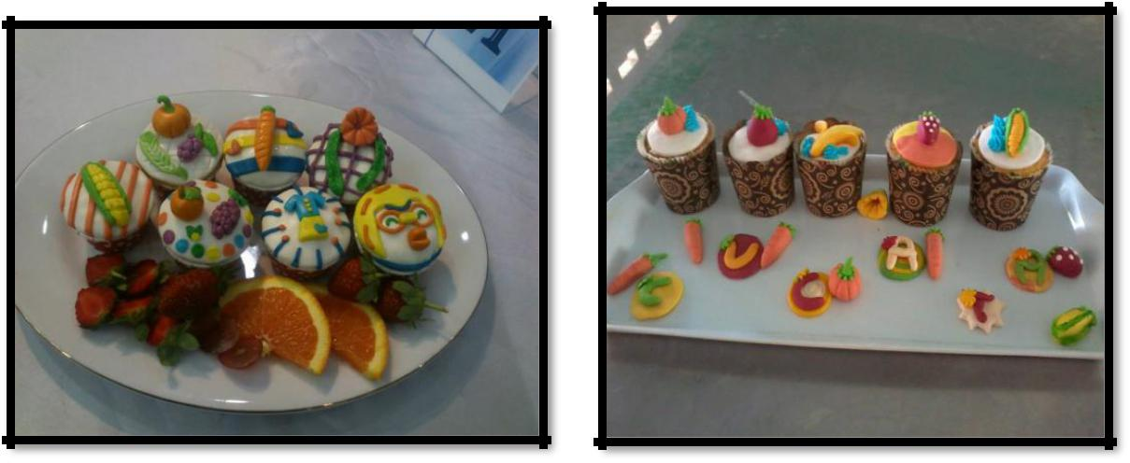

Gambar 1. Contoh CuKa MeKar

**3.2 Strategi Usaha**

**3.2.1** **Target Pasar**

Target pasar dari CuKa MeKar (*Cup Cake* Edamame Kartun) adalah daerah jember khususnya daerah kampus dan sekitarnya. Di jember ada beberapa perguruan tinggi yang memiliki jumlah mahasiswa yang banyak, salah satunya adalah Universitas Jember. Menurut data jumlah mahasiswa unej tahun 2013 adalah 17.729 mahasiswa, jika diasumsikan dalam 1 hari ada 1% dari jumlah tersebut membeli CuKa MeKar (*Cup Cake* Edamame Kartun) maka dalam 1 hari kami dapat menjual sebanyak 177 kap. Jumlah ini belum ditambah dengan jumlah penduduk asli di daerah kampus dan jumlah siswa siswi SD, SMP dan SMA di skitar kampus. Potensi pasar tentu akan menjadi lebih besar apabila sudah dilakukan ekspansi ke luar kota.

**3.2.2** **Strategi Penjualan** .

Salah satu strategi penjualan adalah dengan melakukan Edukasi Market. Hal ini perlu dilakukan karna sebagian besar penyedia kudapan saat ini banyak yang menyediakan kudapan yang tidak sehat atau bahkan berbahaya bagi tubuh. Proses edukasi ini dilakukan dengan cara memberikan penjelasan pada konsumen tentang pentinggnya mengkonsumsi makanan yang sehat. Tidak hanya makanan pokok tapi juga kudapan yang sehat. Cara untuk menjelaskan pada konsumen dilakukan secara langsung dan melalui media brosur, banner ataupun media *online*.

9

**BAB 4. BIAYA DAN JADWAL KEGIATAN 4.1. Anggaran Biaya**

|  |  |  |  |  |  |  |  |  |  |  |  |  |  |  |  |  |  |  |  |  |  |  |
| --- | --- | --- | --- | --- | --- | --- | --- | --- | --- | --- | --- | --- | --- | --- | --- | --- | --- | --- | --- | --- | --- | --- |
|  | No | Jenis Pengeluaran | | | | | |  |  |  |  |  |  |  | Biaya ( Rp ) | | | | |  |  |  |
|  | . |  |  |  |  |  |  |  |  |  |  |  |  |  |  |  |  |  |  |  |  |  |
|  |  |  |  | |  |  |  |  |  |  |  |  |  |  |  | | | | |  |  |  |
|  | 1. | Peralatan Penunjang | | |  |  |  |  |  |  |  |  |  |  | 3.750.000,00 | | | | |  |  |  |
|  |  |  |  |  |  |  |  |  |  |  |  |  |  |  |  | | | | |  |  |  |
|  | 2. | Bahan Habis Pakai | |  |  |  |  |  |  |  |  |  |  |  | 6.250.000,00 | | | | |  |  |  |
|  |  |  |  |  |  |  |  |  |  |  |  |  |  |  |  | | | | |  |  |  |
|  | 3. | Biaya Perjalanan | |  |  |  |  |  |  |  |  |  |  |  | 1.250.000,00 | | | | |  |  |  |
|  |  |  |  |  |  |  |  |  |  |  |  |  |  |  |  | | | | |  |  |  |
|  | 4. | Biaya lainnya | |  |  |  |  |  |  |  |  |  |  |  | 1.250.000,00 | | | | |  |  |  |
|  |  |  |  | | |  |  |  |  |  |  |  |  |  |  | | | | | |  |  |
|  |  | Jumlah | | | |  |  |  |  |  |  |  |  |  | 12.500.000,00 | | | | | |  |  |
|  |  |  |  |  |  | | | | | | | |  |  |  |  |  |  |  |  |  |  |
|  |  |  |  |  | Tabel 3. Anggaran Biaya | | | | | | | | |  |  |  |  |  |  |  |  |  |
|  | **4.2 Jadwal Kegiatan** | | |  |  |  |  |  |  |  |  |  |  |  |  |  |  |  |  |  |  |  |
|  |  |  |  |  |  |  |  |  |  |  |  | | | |  |  |  |  |  |  |  |  |
|  |  |  |  |  |  |  |  |  |  |  | Bulan Ke | | | |  |  |  |  |  |  |  |  |
|  |  |  |  |  |  |  |  |  |  |  |  |  |  |  |  |  |  |  |  |  |  |  |
|  | No | Jenis Kegiatan | |  | 1 |  |  |  | 2 |  |  |  | 3 |  |  |  | 4 |  |  |  | 5 |  |
|  |  |  |  |  |  |  |  |  |  |  |  |  |  |  |  |  |  |  |  |
|  |  |  |  | Pekan | |  |  | Pekan | |  |  | Pekan | |  |  | Pekan | |  |  | Pekan | |  |
|  |  |  |  |  |  |  |  |  |  |  |  |  |  |  |  |  |  |  |  |  |  |  |
|  |  | 1 | | 2 | 3 | 4 | 1 | 2 | 3 | 4 | 1 | 2 | 3 | 4 | 1 | 2 | 3 | 4 | 1 | 2 | 3 | 4 |

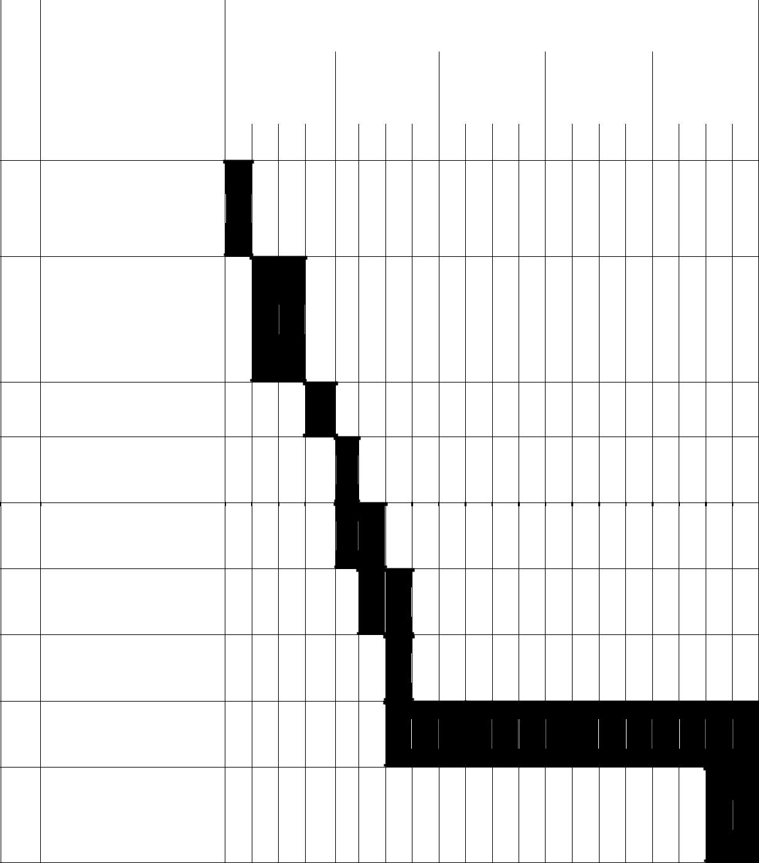

Persiapan

1. perlengkapan

alat dan bahan.

Survey bahan baku

dan pelatihan

2.

pembuatan Kue

Kap

3 Publikasi promosi

Produksi dan

4

pemasaran

Produksi dan

5

pemasaran

Produksi dan

6

pemasaran

Produksi dan

7

pemasaran

Produksi dan

8

pemasaran

Evaluasi dan

9 Penyusunan

Laporan

Table 4. Jadwal Kegiatan

10

**LAMPIRAN – LAMPIRAN**

**Lampiran 1. Biodata Ketua, Anggota dan Dosen Pembimbing**

|  |  |  |  |  |  |  |  |  |  |  |  |
| --- | --- | --- | --- | --- | --- | --- | --- | --- | --- | --- | --- |
|  |  |  |  | **BIODATA KETUA** | | | | |  |  |  |
| **A. Identitas Diri** | | | |  |  |  |  |  |  |  |  |
|  |  | |  |  |  |  |  |  |  |  |  |
| Nama Lengkap | | | |  |  |  | Langit Biru Udhidewa | | | | |
|  |  | |  |  |  |  |  |  |  |  |  |
| Jenis Kelamin | | | |  |  |  | Perempuan | |  |  |  |
|  |  | |  |  |  |  |  |  |  |  |  |
| Program Studi | | | |  |  |  | Teknologi Hasil Pertanian | | | | |
|  |  |  |  |  |  |  |  |  |  |  |  |
| NIM | |  |  |  |  | 141710101053 | | |  |  |  |
|  |  | |  | |  |  |  |  |  |  |  |
| Tempat dan Tanggal Lahir | | | | | |  | Jember, 23 Oktober 1995 | | | | |
|  |  |  |  |  |  |  |  |  |  |  | |
| *Email* | |  |  |  |  |  | [langitbiruudhidewa@yahoo.co.id](mailto:langitbiruudhidewa@yahoo.co.id) | | | |  |
|  |  | |  |  |  |  | |  |  |  |  |
| Nomor Telepon/HP | | | |  |  | 089 889 725 04 | | |  |  |  |
|  |  | |  |  |  |  |  |  |  |  |  |
| **B. Riwayat Pendidikan** | | | |  |  |  |  |  |  |  |  |
|  |  |  |  |  |  |  |  |  |  |  | |
|  |  |  |  | SD |  |  |  | SMP |  | SMA | |
|  |  | |  |  |  |  | |  |  |  | |
| Nama Institusi | | |  | SDN |  | SMPN 1 Jember | | | SMKN 5 Jember | | |
|  |  |  |  | Karangrejo 2 |  |  |  |  |  |  |  |
|  |  |  |  | Jember |  |  |  |  |  |  |  |
|  |  |  |  |  |  |  | |  |  |  | |
| Jurusan | |  |  | - |  | - | | | Teknologi Hasil | | |
|  |  |  |  |  |  |  |  |  |  | Pertanian | |
|  |  | |  |  |  |  | |  |  |  | |
| Tahun Masuk-Lulus | | |  | 2002-2008 |  | 2008-2011 | | | 2011-2014 | | |
|  |  | |  | |  | | |  |  |  |  |
| **C. Pemakalah Seminar Ilmiah (Oral Presentation)** | | | | | | | | |  |  |  |
|  |  |  | | | |  |  |  |  |  | |
| No |  | Nama Pertemuan Ilmiah / | | | |  |  | Judul Artikel |  | Waktu dan | |
| . |  | Seminar | | | |  |  | Ilmiah |  | Tempat | |
|  |  |  | |  |  |  | |  |  |  |  |
|  |  | - | |  |  |  | | - |  | - |  |
|  |  |  |  |  |  |  |  |  |  |  |  |

**D. Penghargaan dalam 10 tahun Terakhir (dari pemerintah, asosiasi atau institusi lainnya)**

|  |  |  |  |
| --- | --- | --- | --- |
| No. | Jenis Penghargaan | Institusi Pemberi | Tahun |
|  |  | Penghargaan |  |
|  |  |  |  |
| 1. | Piagam Penghargaan Peserta LKS | Dinas Pendidikan | 2013 |
|  | (Lomba Kreativitas Siswa) | Provinsi Jawa Timur |  |
|  |  |  |  |
| 2. | Piagam Penghargaan English | Universitas | 2012 |
|  | National Olympiad | Muhammadiyah |  |
|  |  | Malang |  |
|  |  |  |  |
| 3. | Piagam Penghargaan Peringkat 5 | SMKN 5 Jember | 2014 |
|  | Paralel Nilai Akhir Sekolah |  |  |
|  |  |  |  |

Semua data yang saya isikan dan tercantum dalam biodata ini adalah benar dan dapat dipertanggungjawabkan secara hukum. Apabila di kemudian hari ternyata dijumpai ketidak-sesuaian dengan kenyataan, saya sanggup menerima sanksi.

11

12koiboiuyjryreq

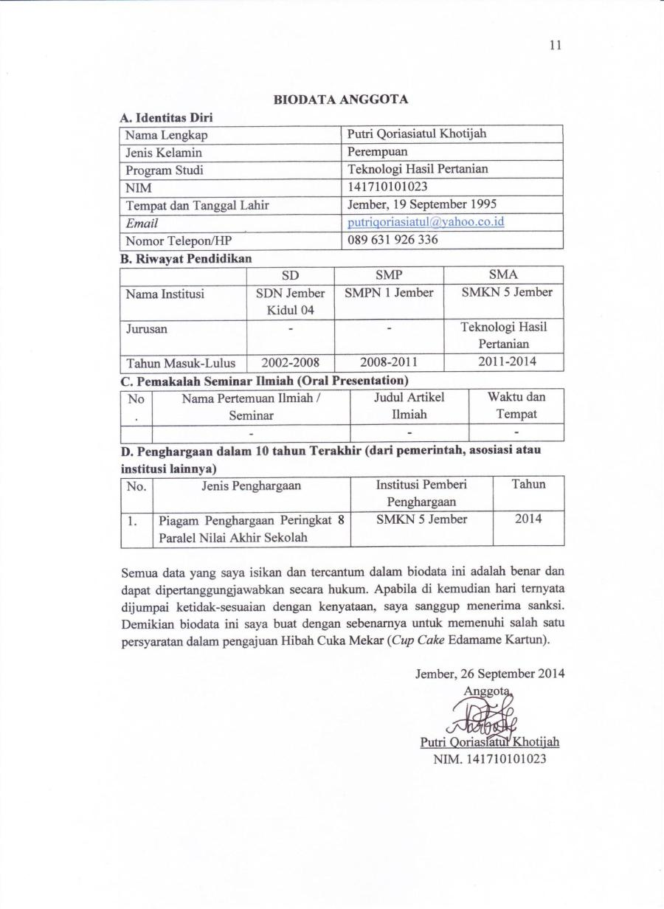12

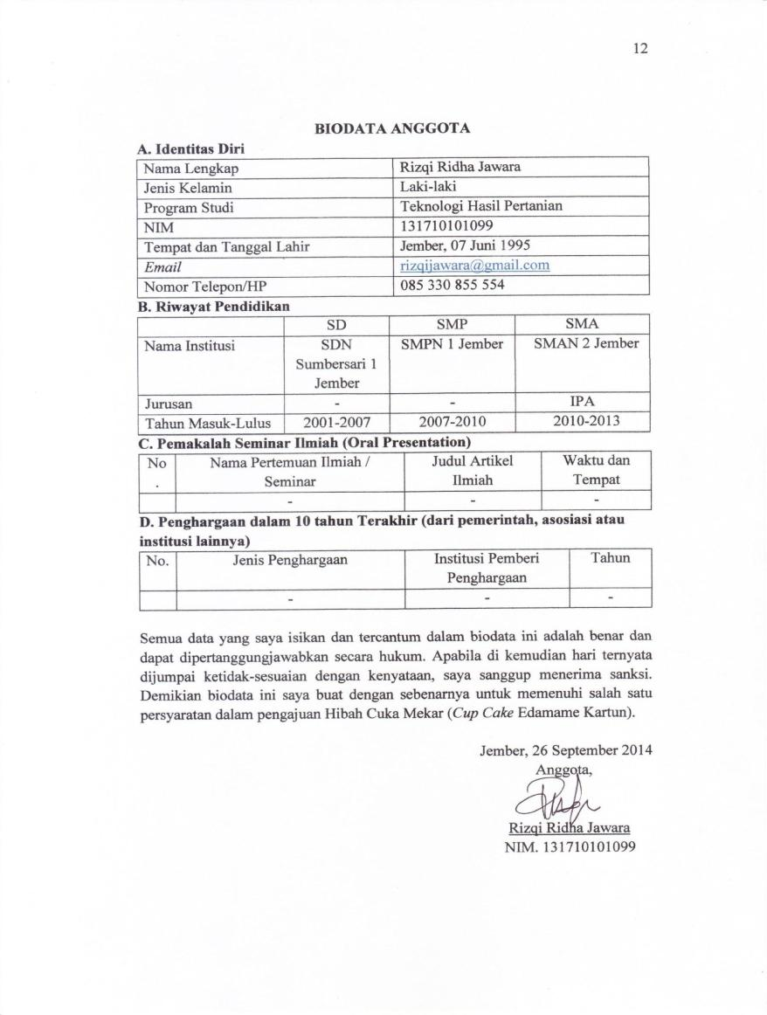13

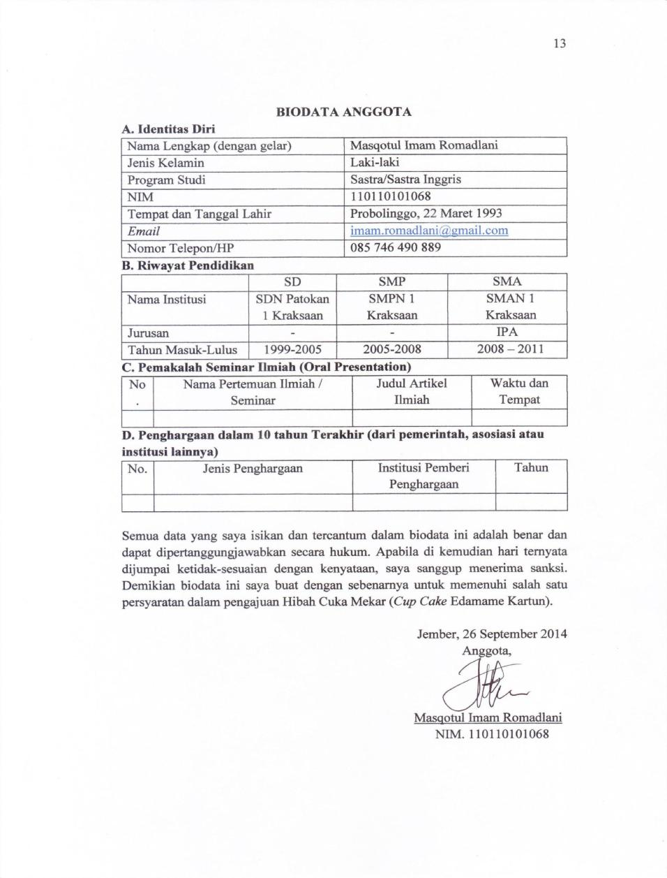14

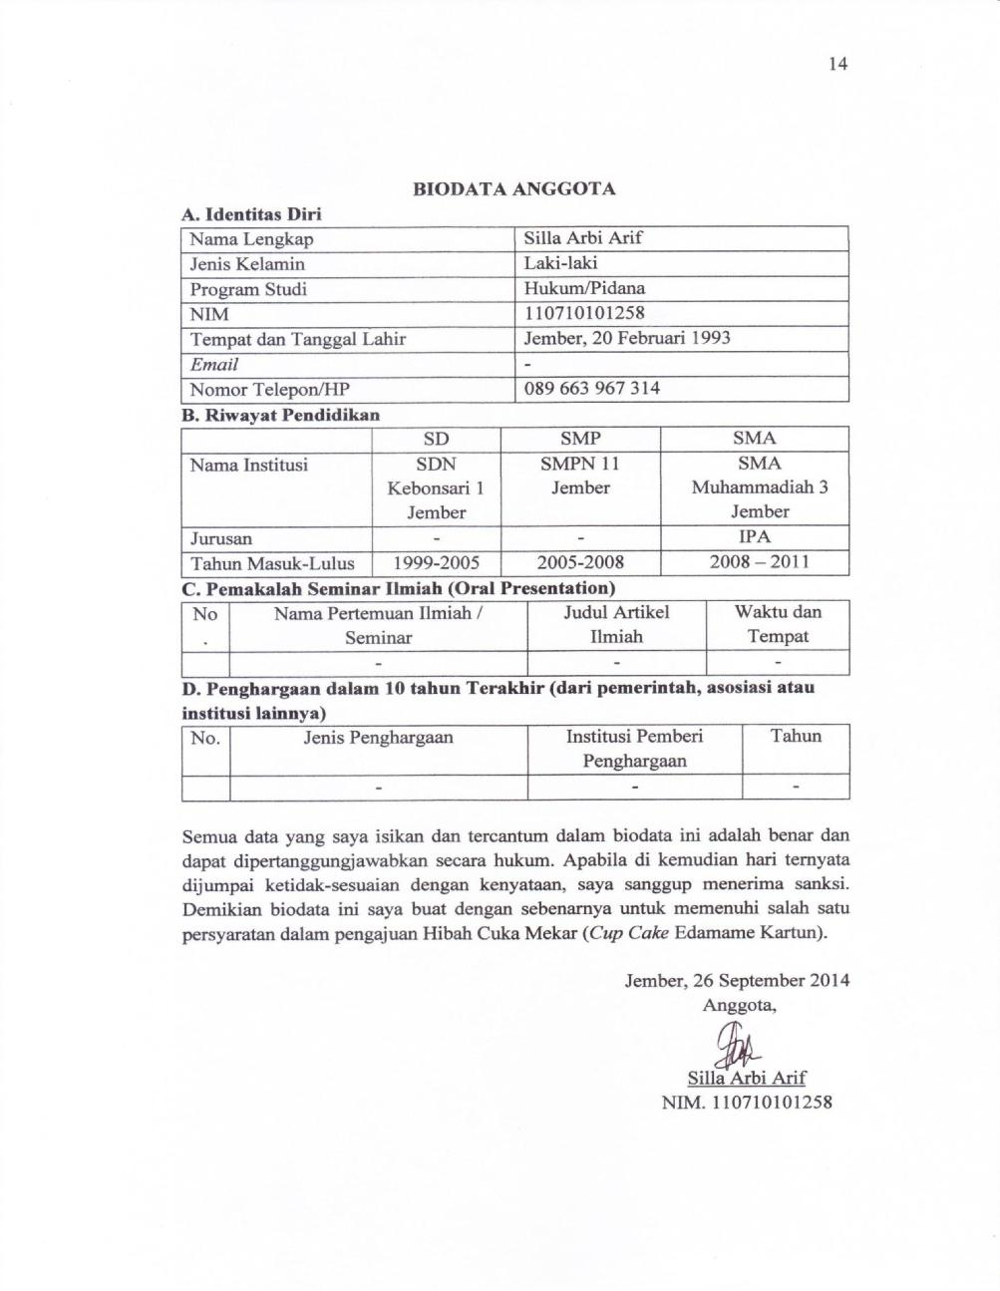15

16

**BIODATA DOSEN PEMBIMBING**

**A. Identitas Diri**

|  |  |  |  |  |  |  |  |
| --- | --- | --- | --- | --- | --- | --- | --- |
| 1 | Nama Lengkap (dengan | | | Dr. Triana Lindriati, ST.MP. | | | |
|  | gelar) | |  |  |  |  |  |
|  |  |  | |  |  |  |  |
| 2 | Jabatan Fungsional | | | Lektor |  |  |  |
|  |  |  |  |  |  |  |  |
| 3 | Jabatan Struktural | |  | - |  |  |  |
|  |  |  | |  |  |  |  |
| 4 | NIP/NIK/Identitas lainnya | | | 19680814 199803 2001 | |  |  |
|  |  |  |  |  |  |  |  |
| 5 | NIDN | |  | 0014086803 | |  |  |
|  |  |  | |  |  |  |  |
| 6 | Tempat dan Tanggal Lahir | | | Ponorogo, 14 Agustus 1968 | | |  |
|  |  |  |  |  |  |  | |
| 7 | Alamat Rumah | |  | Jl. Slamet Riyadi no: 7, BTN Baratan Indah | | | |
|  |  |  | |  |  |  |  |
| 8 | Nomor Telepon/Faks/HP | | | 081234774740 | |  |  |
|  |  |  |  |  |  |  | |
| 9 | Alamat Kantor | |  | Jl. Kalimantan no: 37. Kampus Bumi | | | |
|  |  |  |  | Tegalboto. Jember | | |  |
|  |  |  | |  |  |  |  |
| 10 | NomorTelepon/Faks | | | 0331-323022/0331-321784 | | |  |
|  |  |  |  |  |  |  |  |
| 11 | Alamat e-mail | |  | lindriatitrianan@yahoo.com | | |  |
|  |  |  |  |  |  |  | |
| 12 | Lulusan yang | |  | S-1= 37 orang; S-2=orang; S-3= | | | |
|  | telahdihasilkan | |  | orang |  |  |  |
|  |  |  | |  |  |  |  |
| 13 | Mata Kuliah yang Diampu | | | 1 Kimia fisika | | |  |
|  |  |  |  |  |  |  |  |
|  |  |  |  | 2 SatuanOperasi | | |  |
|  |  |  |  |  |  |  | |
|  |  |  |  | 3 Dasar-dasar Teknologi Hasil Pertanian | | | |
|  |  |  | |  |  |  |  |
| **B. Riwayat Pendidikan** | | | |  |  |  |  |
|  |  |  |  |  |  |  |  |
|  |  |  | S-1 |  | S-2 |  | S-3 |
|  | |  |  | |  |  |  |
| Nama Perguruan | |  | InstitutTeknologi | | UniversitasBrawi |  | UniversitasBrawi |
| Tinggi | |  | Sepuluh |  | jaya (UB) |  | jaya (UB) |
|  |  |  | November (ITS) | |  |  |  |
|  | |  |  | |  |  |  |
| Bidang Ilmu | |  | Teknik Kimia | | TeknologiHasilPe |  | TeknologiHasilPe |
|  |  |  |  |  | rtanian |  | rtanian |
|  | |  |  |  |  |  |  |
| Tahun Masuk-Lulus | |  | 1987-1992 |  | 2004-2006 |  | 2007-2011 |
|  | |  |  | |  |  |  |
| Judul | |  | Optimasi Proses | | Edible Film dari |  | Proses |
| Skripsi/Thesis/ | |  | Distilasi Minyak | | Tepung Koro |  | Pembuatan |
| Disertasi | |  | Atsiri dari Kulit | | Pedang. Studi |  | Edible Film |
|  |  |  | Jeruk Valencia | | Penambahan |  | dengan Ekstruder |
|  |  |  |  |  | Gliserol dan |  | Ulir Tunggal |
|  |  |  |  |  | Ekstrak Teh |  | Sebagai Unit |
|  |  |  |  |  | Hijau |  | Pengaduk dan |
|  |  |  |  |  |  |  | Compression |
|  |  |  |  |  |  |  | Molding sebagai |
|  |  |  |  |  |  |  | Unit Pencetak |
|  | |  |  | |  |  |  |
| NamaPembimbing/P | |  | Ir. Yudaningsih | | Prof. Ir. Simon |  | Prof. Ir. Simon |
| romotor | |  |  |  | Bambang W., |  | Bambang W., |
|  |  |  |  |  | M.App.Sc. PhD. |  | M.App.Sc. PhD |
|  |  |  |  |  |  |  |  |

17

**C. Pengalaman Penelitian**

|  |  |  |  |  |
| --- | --- | --- | --- | --- |
| No | Tahun | JudulPenelitian | Pendanaan | |
|  |  |  |  |  |
|  |  |  | Sumber* | Jml |
|  |  |  |  | (JutaRp) |
|  |  |  |  |  |
| 1 | 2010 | PengembanganEkstruderUlir Tunggal | Hibah | 35 |
|  |  | Sebagai Unit | Doktoral |  |
|  |  | PengadukdalamPembuatan*Edible* |  |  |
|  |  | *Film*dengan Proses *Compression Molding* |  |  |
|  |  |  |  |  |
| 2 | 2009 | Pengembangan *Edible Film* Aktif dari | Hibah | 40 |
|  |  | Tepung Koro Pedang | Bersaing |  |
|  |  |  |  |  |
| 3 | 2008 | Pengembangan *Edible Film* Aktif dari | Hibah | 40 |
|  |  | Tepung Koro Pedang | Bersaing |  |
|  |  |  |  |  |
| 4. | 2006 | *Water Vapor Transmition Rate*, Kurva | Penelitian | 10 |
|  |  | *Sorption Isoterm* dan Umur Simpan | Dosen |  |
|  |  | Edible Film dari Isolat Protein Koro | Muda |  |
|  |  | Pedang (*Canavalia Ensiformis*) | (BBI) |  |
|  |  |  |  |  |
| 5. | 2005 | Pengembangan Koro Pedang (*Canavalia* | Penelitian | 10 |
|  |  | *Ensiformis*) Sebagai Bahan Dasar Edible | Dosen |  |
|  |  | Films. | Muda |  |
|  |  |  | (BBI) |  |
|  |  |  |  |  |

**D. Penghargaan dalam 10 tahun Terakhir (dari pemerintah, asosiasi atau institusi lainnya)**

|  |  |  |  |
| --- | --- | --- | --- |
| No | Judul Artikel Ilmiah | Volume/Nomor/Tahun | Nama Jurnal |
|  |  |  |  |
| 1. | Pengembangan proses | 22/1/2011 | Jurnal Teknologi |
|  | *compression molding* dalam |  | dan Industri |
|  | pembuatan edible film dari |  | Pertanian |
|  | tepung koro pedang |  |  |
|  | (*Canavalia Ensiformis. L.)*. |  |  |
|  |  |  |  |
| 2. | Penentuan kondisi optimum | 4/2/2010 | Jurnal |
|  | proses *compression molding* |  | Agroteknologi |
|  | dalam pembuatan *edible film* |  |  |
|  | berbahan baku ISP:tapioka |  |  |
|  | dengan aplikasi sistem |  |  |
|  | response permukaan. |  |  |
|  |  |  |  |
| 3. | Pengembangan plastik | 2/2/2009 | Jurnal Rotor |
|  | biodegradable dari tepung |  |  |
|  | bungkil biji jarak (*Jatropha* |  |  |
|  | *Curcas* ). |  |  |

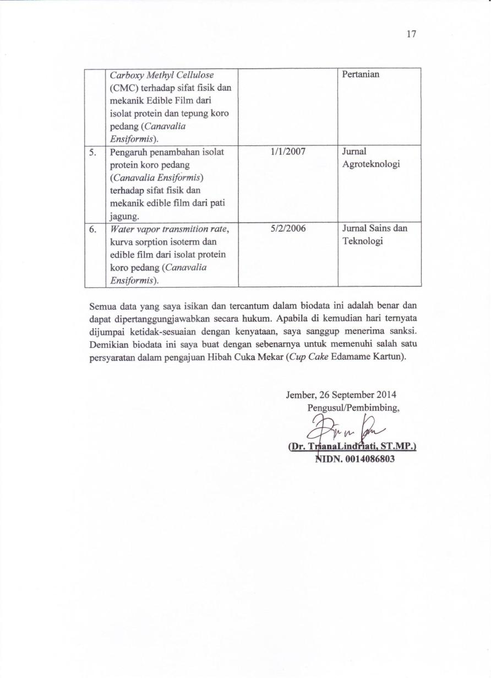18

19

**Lampiran 2. Justifikasi Anggaran Kegiatan**

1. Peralatan Penunjang

|  |  |  |  |  |  |  |
| --- | --- | --- | --- | --- | --- | --- |
| Material | Justifikasi | Kuantitas | | Harga Satuan |  | Jumlah (Rp) |
|  | Pemakaian |  |  | (Rp) |  |  |
|  |  |  |  |  |  |  |
| Mixer |  | 1 buah | | 300.000,00 | 300.000,00 | |
|  |  |  |  |  |  |  |
| Timbangan |  | 1 buah | | 150.000,00 | 150.000,00 | |
|  |  |  |  |  |  |  |
| Pisau |  | 4 buah | | 5.000,00 | 20.000,00 | |
|  |  |  |  |  |  |  |
| Telenan |  | 3 buah | | 5.000,00 | 15.000,00 | |
|  |  |  |  |  |  |  |
| Wadah plastik |  | 10 buah | | 5.000,00 | 50.000,00 | |
|  |  |  |  |  |  |  |
| Loyang alumunium |  | 5 buah | | 20.000,00 | 100.000,00 | |
|  |  |  |  |  |  |  |
| Blender |  | 1 buah | | 250.000,00 | 250.000,00 | |
|  |  |  |  |  |  |  |
| Ayakan |  | 2 buah | | 5.000,00 | 10.000,00 | |
|  |  |  |  |  |  |  |
| Kompor |  | 1 buah | | 200.000,00 | 200.000,00 | |
|  |  |  |  |  |  |  |
| Oven |  | 1 buah | | 500.000,00 | 500.000,00 | |
|  |  |  |  |  |  |  |
| Kuas kue |  | 3 buah | | 5.000,00 | 15.000,00 | |
|  |  |  |  |  |  |  |
| Grobak / Stand |  | 1 buah | | 1.900.000,00 | 1.900.000,00 | |
|  |  |  |  |  |  |  |
| Toples Fondan |  | 7 buah | | 20.000,00 | 140.000,00 | |
|  |  |  |  |  |  |  |
| Kotak plastik besar |  | 4 buah | | 25.000,00 | 100.000,00 | |
|  |  |  |  |  |  |  |
|  |  |  |  | SUB TOTAL | 3.750.000,00 | |
|  |  |  |  |  |  |  |
| 2. Bahan Habis Pakai | |  |  |  |  |  |
|  |  |  |  |  |  |  |
| Material | Justifikasi | Kuantitas |  | Harga Satuan |  | Jumlah (Rp) |
|  | Pemakaian |  |  | (Rp) |  |  |
|  |  |  |  |  |  |  |
| Edamame |  | 35 kg |  | 12.000,00/kg |  | 420.000,00 |
|  |  |  |  |  |  |  |
| Gula halus |  | 8 kg |  | 10.000,00/kg |  | 80.000,00 |
|  |  |  |  |  |  |  |
| Telur |  | 18 kg |  | 17.000,00/kg |  | 306.000,00 |
|  |  |  |  |  |  |  |
| Margarin |  | 35 kg |  | 25.000,00/kg |  | 875.000,00 |
|  |  |  |  |  |  |  |
| Tepung terigu |  | 35 kg |  | 9.000,00/kg |  | 315.000,00 |
|  |  |  |  |  |  |  |
| Strawberry |  | 8 kg |  | 50.000,00/kg |  | 400.000,00 |
|  |  |  |  |  |  |  |
| Jeruk |  | 6 kg |  | 25.000,00/kg |  | 150.000,00 |
|  |  |  |  |  |  |  |
| Anggur |  | 7 kg |  | 40.000,00/kg |  | 280.000,00 |
|  |  |  |  |  |  |  |
| Susu bubuk |  | 8 kg |  | 80.000,00/kg |  | 640.000,00 |
|  |  |  |  |  |  |  |
| Fondan |  | 8 kg |  | 100.000,00/kg |  | 800.000,00 |
|  |  |  |  |  |  |  |
| Pewarna Makanan |  | 8 botol/ |  | 30.000,00/ |  | 240.000,00 |
|  |  | 500ml |  | botol |  |  |
|  |  |  |  |  |  |  |
| Kap |  | 57 lusin |  | 8.000,00 |  | 456.000,00 |
|  |  |  |  |  |  |  |
| Kemasan dan label |  | 57 lusin |  | 11.000,00 |  | 627.000,00 |
|  |  |  |  |  |  |  |
| Hiasan Fondan |  | 6 kotak |  | 7.000,00 |  | 56.000,00 |
|  |  |  |  |  |  |  |

|  |  |  |  |  |  |  |  |  |  |  |  |  |
| --- | --- | --- | --- | --- | --- | --- | --- | --- | --- | --- | --- | --- |
|  |  |  |  |  |  |  |  |  |  |  | 20 |  |
|  |  | |  |  |  |  |  |  |  |  |  |  |
|  | (Glitter) | |  |  |  |  |  |  |  |  |  |  |
|  |  | |  |  |  |  | |  | | |  |  |
|  | Alumunium Foil | |  | 120 mm x |  | 1 rol | | 350.000,00 | | | 350.000,- |  |
|  |  |  |  | 500 m |  |  |  |  |  |  |  |  |
|  |  | |  |  |  |  | |  | | |  |  |
|  | Kantong plastik | |  |  |  | 1.130 | | 200,00 | | | 255.000,00 |  |
|  | sablon | |  |  |  |  |  |  |  |  |  |  |
|  |  |  |  |  |  |  |  |  |  |  |  |  |
|  |  |  |  |  |  |  |  |  |  | SUB TOTAL | 6.250.000,00 |  |
|  |  | | |  |  |  |  |  |  |  |  |  |
|  | 3. Perjalanan | | | | |  |  |  |  |  |  |  |
|  |  |  |  |  |  |  |  |  |  |  |  |  |
|  | Material |  | Justifikasi Perjalanan | | |  | Kuantitas |  |  | Harga Satuan | Jumlah (Rp) | |
|  |  |  |  |  |  |  |  |  |  | (Rp) |  |  |
|  |  |  |  |  |  |  |  |  |  |  |  |  |
|  | BBM (untuk |  | Untuk survey harga | | |  | - |  |  | 6.500,-/liter | 500.000,00 |  |
|  | 5 motor |  | bahan dasar, | | |  |  |  |  |  |  |  |
|  | selama |  | produksi, maupun | | |  |  |  |  |  |  |  |
|  | produksi 5 |  | pemasaran di daerah | | |  |  |  |  |  |  |  |
|  | bulan) |  | Kampus | | |  |  |  |  |  |  |  |
|  |  |  |  |  |  |  |  |  |  |  |  |  |
|  | Sewa mobil |  | Membawa barang | | |  | 5 kali |  | 150.000,00 | | 750.000,00 |  |
|  |  |  | jualan dari lokasi ke | | |  | pulang- |  |  |  |  |  |
|  |  |  | stand pemasaran | | |  | pergi |  |  |  |  |  |
|  |  |  |  |  |  |  |  |  |  |  |  |  |
|  |  |  |  |  |  |  |  |  |  | SUB TOTAL | 1.250.000,00 |  |
|  |  |  |  |  |  |  |  |  |  |  |  |  |
|  | 4. Lain-lain | |  |  |  |  |  |  |  |  |  |  |
|  |  |  |  |  |  |  |  |  |  |  |  |  |
|  | Material |  |  | Justifikasi |  |  | Kuantitas |  |  | Harga | Jumlah (Rp) | |
|  |  |  | Pemakaian | |  |  |  |  |  | satuan (Rp) |  |  |
|  |  |  |  |  |  |  | |  | |  |  |  |
|  | Administrasi |  | Sewa Tempat di | |  | 5 bulan | |  | | 200.000,- | 1.000.000,- |  |
|  |  |  | Kampus | |  |  |  |  |  |  |  |  |
|  |  |  |  |  |  |  | |  | |  |  |  |
|  | Promosi |  | Membuat *banner*, | |  | 5 kali tiap | |  | | 50.000,- | 250.000,- |  |
|  | Pemasaran |  | menyebar brosur | |  | pemaasaran | |  |  |  |  |  |
|  |  |  | serta melalui media | |  | keliling | |  |  |  |  |  |
|  |  |  | social. | |  |  |  |  |  |  |  |  |
|  |  |  |  |  |  | | |  |  |  |  |  |
|  |  |  |  | SUB TOTAL | | | |  |  |  | 1.250.000,00 |  |
|  |  |  |  |  |  |  |  |  |  |  |  |  |
|  |  |  |  | TOTAL | |  |  |  |  |  | 12.500.000,00 |  |
|  |  |  |  |  |  |  |  |  |  |  |  |  |

1. Analisis BEP *(Break Event Point)*

Analisis BEP pada CuKa MeKar (*Cup Cake* Edamame Kartun) yaitu sebagai berikut :

1. Biaya Tetap per Produksi = Rp 1.400.000,-
2. Biaya Operasional per Produksi = Rp 6.250.000,-
3. Perhitungan Harga Pokok Produksi (HPP) HPP = Total Biaya Operasional

Jumlah *Cup Cake*

* Rp 6.250.000,-1.120

21

* + Rp 5.580,-

1. Harga Jual

Keuntungan yang diinginkan sebanyak 65% 65% x Rp 5.580,- = Rp 4.550,-

Harga Jual = Harga Pokok + Keuntungan yang diinginkan

* + - Rp 5.580,- + Rp 4.350,-
    - Rp 9.930,- = Rp 10.000,-

1. BEP Produksi

A x B = (A x C) + D

A = Jumlah Produksi pada keadaan BEP B = Harga Jual per kemasan

C = Biaya Variabel per kemasan (Rp 5.580) D = Biaya oprasional per produksi

A x Rp 10.000 = (A x Rp 5.580) + Rp 6.250.000 Rp 10.000A = Rp 5.580A + Rp 6.250.000

Rp 10.000A - Rp 5.580A = Rp 6.250.000 Rp 4.420A = Rp 6.250.000,-

A = 625

Maka titik impas dari penjualan *cup cake* adalah 625 *cup cake*, Maka dari itu keuntungan akan diperoleh apabila telah menjual 625 *cup cake.*

22

**Lampiran 3. Susunan Organisasi Tim Pelaksana dan Pembagian Tugas**

|  |  |  |  |  |  |
| --- | --- | --- | --- | --- | --- |
| No. | Nama/NIM | Program | Bidang | Alokasi | Uraian Tugas |
|  |  | Studi | Ilmu | Waktu |  |
|  |  |  |  | (Jam/minggu) |  |
|  |  |  |  |  |  |
| 1. | Langit Biru | THP | Pengolah | 25 jam dalam | Manajer |
|  | Udhidewa/ |  | an | 1 Minggu | produksi |
|  | 141710101053 |  | Pangan |  |  |
|  |  |  |  |  |  |
| 2. | Putri Qoriasiatul | THP | Pengolah | 25 jam dalam | Pengolahan Kue |
|  | Khotijah/ |  | an | 1 Minggu | Kap dan |
|  | 141710101023 |  | Pangan |  | Pemasaran |
|  |  |  |  |  |  |
| 3. | Rizqi Ridha | THP | Pengolah | 25 jam dalam | Pengangkut |
|  | Jawara/ |  | an | 1 Minggu | sarana produksi |
|  | 131710101099 |  | Pangan |  | dan Pengolahan |
|  |  |  |  |  | Kue Kap |
|  |  |  |  |  |  |
| 4. | Masqotul Imam | Sastra | Bahasa | 25 jam dalam | Pengemasan |
|  | Romadlani/ | Inggris |  | 1 Minggu | dan Iklan |
|  | 110110101068 |  |  |  | promosi |
|  |  |  |  |  |  |
| 5. | Silla Arbi Arif/ | Hukum | Hukum | 25 jam dalam | Peminjaman |
|  | 110710101258 | Pidana |  | 1 Minggu | lokasi stan dan |
|  |  |  |  |  | pemasaran |
|  |  |  |  |  |  |

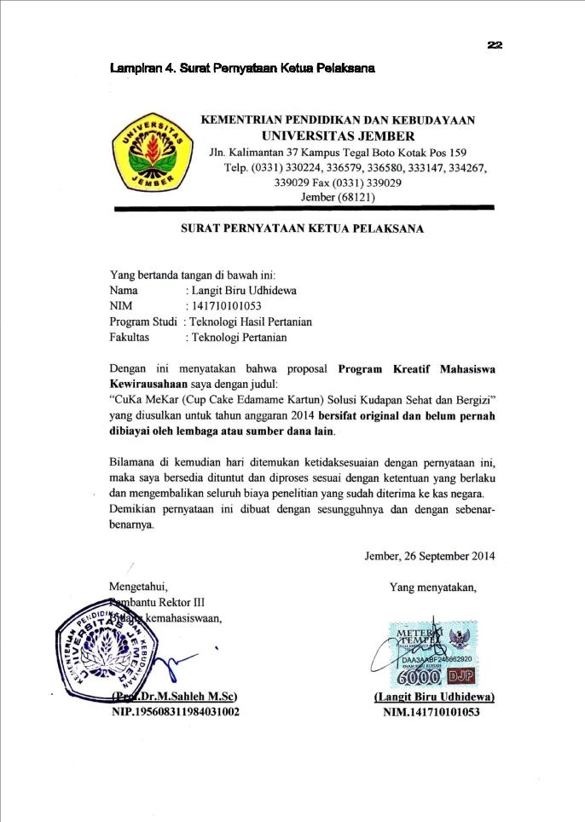23